UNIVERZA V LJUBLJANI
BIOTEHNIŠKA FAKULTETA

Jana Obšteter

UPORABA GENETSKEGA ALGORITMA ZA OPTIMIZACIJO REFERENČNE POPULACIJE V GENOMSKI SELEKCIJI

Seminarska naloga pri predmetu RAČUNSKA BIOLOGIJA
Doktorski študij Bioznanosti

Ljubljana, 2018
Kazalo vsebine
1 predstavitev raziskovalnega problema in ciljev 1
1.1 SELEKCIJA PRI GOVEDU 1
1.2 Raziskovalni problem 2
1.3 raziskovalni cilji 2
2 MATERIALI IN METODE DELA 3
2. 1 PRIPRAVA ORODJA IN PARAMETROV ZA SIMULACIJO 3
2.2 OPTIMIZACIJA REFERENČNE POPULACIJE 3
2.2.1 Genetski algoritem 3
2.2.2 Optimizacija sestave referenčne populacije 4
2.2.3 Napoved genomskih plemenskih vrednosti 6
3 REZULTATI 6

1 predstavitev raziskovalnega problema in ciljev

1.1 SELEKCIJA PRI GOVEDU
Selekcija stremi h genetskemu izboljšanju populacije. V živinoreji izvajamo umetno selekcijo na gospodarsko pomembne lastnosti. To so predvsem proizvodne lastnosti, npr. prireja mleka ali prirast mesa, lastnosti zunanjosti živali in lastnosti zdravja. Ključen korak selekcije je odbira najboljših živali za starše naslednje generacije. Zaradi dolgih generacijskih intervalov, velikega vpliva nekaj izbranih moških živalih ter visokih stroškov testiranja in vzreje živali je odbira genetsko najboljših živali izrednega pomena. Hkrati pa je identifikacija teh živali težavna zaradi več virov variabilnosti. Med temi so genetska variabilnost za lastnost, velik okoljski vpliv, segregacija in rekombinacija pri potomcih že identificiranih elitnih živali ter vključenost različnih organizacij v selekcijsko delo. Živali so rangirane in odbrane na podlagi plemenskih vrednosti (PV), ki so dvakratno odstopanje potomcev od povprečja populacije (Falconer in MacKay, 1996).

Uspešnost selekcije merimo z doseženim genetskim napredkom (ΔG), za izračun katerega velja:
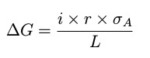
(1)

; kjer je ∆G = letni genetski napredek, merjen v enotah standardnega odklona na leto, i = intenzivnost selekcije, r = točnost selekcije, σ = genetski standardni odklon, L = generacijski interval (Lush, 1945).

V selekciji živali lahko PV napovemo na dva načina: klasičnega ali genomskega. Oboje PV napovemo z metodo mešanega modela, pri čemer je vpliv živali naključen vpliv (enačba 2). Za napoved potrebujemo vektor fenotipskih vrednosti (rešitev), matriko sistematskih vplivov in matriko sorodstva. Model za napoved je sledeč:
y = Xb + Za + e (2)
; kjer je X matrika dogodkov, b je vektor ocen za sistematske vplive, Z je matrika sorodstva, zgrajena na podlagi rodovniških podatkov, a je vektor iskanih plemenskih vrednosti, e pa je vektor ostankov. Za napoved plemenskih vrednosti potrebujemo matrika sorodstva živali, ki nam omogoča izkoristek vseh razpoložljivih informacij o živalih in sorodnikih. Matriko sorodstva lahko zgradimo na podlagi rodovniških podatkov (klasična selekcija) ali na podlagi genomskih podatkov (genomska selekcija).

1.2 Napoved genomskih plemenskih vrednosti
Razširitev genotipizacije domačih živali z velikim številom označevalcev je omogočila uvedbo genomske selekcije. V slednji selekcijo izvajamo na podlagi genomskih plemenskih vrednosti (gPV), ki jih pridobimo z regresijo fenotipskih podatkov na dejansko sorodstvo ocenjeno iz genomskih podatkov (Meuwissen in sod., 2001). V genomski napovedi ocenjujemo vplive posameznih označevalcev, na podlagi katerih napovedmo gPV. Za napoved gPV zaradi večjega števila spremenljivk kot podatkov uporabimo metodo L2 regularizacije (Ridge regresija) ali pa uporabimo Bayesovski pristop, kjer za vplive posameznih označevalcev uporabimo aprirorij distribucijo (Meuwissen in sod., 2001). Napoved gPV zahteva veliko referenčno populacijo živali z genotipskimi podatki in fenotipskimi vrednostmi, napovemo pa jo lahko vsem genotipiziranim živalim, tudi tistim brez lastnih fenotipskih vrednosti. Pri slednjih je tako točnost ocene plemenskih vrednosti znatno večja kot pri klasični selekciji. Večja točnost omogoča odbiro staršev naslednje generacije takoj ob rojstvu, kar bistveno skrajša generacijski interval in poveča genetski napredek (Schaeffer, 2006). Točnost napovedi gPV je v največji meri odvisna od velikosti referenčne populacije in njene sorodnosti s selekcijskimi kandidati. Večjo točnost napovedi gPV lahko dosežemo z večjo referenčno populacijo, večjo sorodnostjo napovedne in referenčne populacije ter manjšo sorodnostjo živali v referenčni populaciji (Pszczola in sod., 2012). Zaradi majhnega števila genotipiziranih in progeno testiranih bikov je v majhnih populacijah točnost napovedanih gPV selekcijskih kandidatov manjša. Prvo možno rešitev tega problema predstavlja uporaba mednarodne oz. tuje referenčne populacije (Schöpke in Swalve, 2016), katere učinkovitost je odvisna od sorodnosti živali med populacijami. Bolj kot so si živali sorodne, večja bo točnost napovedi plemenskih vrednosti. Drugi način izboljšanja točnosti napovedi gPV predstavlja genotipizacija krav. Zaradi manjše količine fenotipskih podatkov na kravo v primerjavi s progeno testiranimi biki je relativen prispevek ene krave k referenčni populaciji manjši kot enega progeno testiranega bika (de Roos, 2011). Posledično ta način prinaša manjši prispevek k točnosti ob enakem vložku sredstev. Rejske organizacije se tako srečujejo s problemom, kako z razpoložljivimi sredstvi sestaviti referenčeno populacijo za maksimiranje točnosti napovedi gPV.

1.3 Raziskovalni problem
Že prehodne študije so se ukvarjale s problemom optimizacije referenčne populacije, saj lahko dobra referenčne populacija bistveno izboljša točnost genomske napovedi. Optimizacija referenčne populacije je še posebej pomembna v majhnih populacijah, kje je zaradi majhnega števila živali doseganje želenih točnosti otežkočeno. Zaradi malega števila moških živali s točnimi PV moramo v referenčno populacijo vključiti tudi krave. Ker pa so sredstva omejena, moramo zagotoviti, da bomo za razpoložljiva sredstva genotipizirali krave oz. živali, ki bomo zagotovile najboljšo možno točnost v dani populaciji. Majhna velikost populacije z majhnim številom progeno testiranih bikov je značilnost vseh pasem govedi, ki jih redimo v Sloveniji. Trenutno pri nobeni populaciji ne izvajamo napovedi PV z lastno referenčno populacijo. Zato nas je zanimalo, ali lahko v slovenski populaciji z optimizacijo referenčne populacije izboljšamo točnost genomske napovedi in dosežemo zadostne točnosti za lastno genomsko napoved.

1.4 raziskovalni cilji
Cilj naloge je bil:
- razviti orodje za optimizacijo referenčne populacije na podlagi sorodstva med živalmi v referenčni in napovedni populaciji z genetskim algoritmom
- primerjati točnost napovedi genomskih plemenskih vrednosti z optimizirano in naključno izbrano referenčno populacijo

2 MATERIALI IN METODE DELA

2. 1 PRIPRAVA ORODJA IN PARAMETROV ZA SIMULACIJO
Najprej smo razvili simulator populacije govedi v selekciji. Uporabnik lahko nastavi vse selekcijske parametre, kar mu omogoča selekcijo specifične populacije govedi. Simulator je zgrajen kot Python ogrodje, ki povezuje programe za izvedbo vseh korakov enega kroga selekcije:
- AlphaSim (Faux in sod., 2016) za stohastično simulacijo rodovnika in genoma živali,
- blupf90 (Misztal in sod., 2002) za ocenitev genomskih plemenskih vrednosti,
- Python program za določitev staršev nove generacije potomcev.

V naši študiji so bili vsi parametri povzeti po slovenski populaciji rjave pasme govedi, ki šteje ~30.000 aktivnih živali, od tega 10.000 krav. Simulirani genomski podatki vključujejo 10 kromosomov, iz katerih je bilo 10.000 mest izbranih za vzročna mesta za lastnost s heritabiliteto 0,25. Da smo dosegli primerno začetno strukturo populacije, smo najprej smo simulirali 20 generacij selekcijo z naključno odbiro staršev, nato pa še 20 generacij klasične selekcije (selektivna odbira).

2.2 OPTIMIZACIJA REFERENČNE POPULACIJE
V naslednjem koraku smo razvili orodje za optimizacijo referenčne populacije. Izbran optimizacijski algoritem je bil bil hevrističen genetski algoritem.

2.2.1 Genetski algoritem
Glavna lastnosti hevrističnih optimizacijskih algoritmov je, da začnejo s poljubno rešitvijo, potem pa preko iteracij po nekem pravilu proizvajajo nove rešitve, ki jih ovrednotijo in sčasoma podajo najboljšo rešitev, ki so jo našli tekom iskanja. Iterativni proces je ponavadi ustavljen, ko: i) dano število iteracij ne uspemo izboljšati rešitve (algoritem konvergira); ii) ko je najdena rešitev dovolj dobra; iii) ko proces doseže dovoljen računalniški čas; ali iv) ko nek interni parameter konča izvajanje procesa (Maringer, 2005).

Skupina hevrističnih algoritmov je raznolika v tipu uporabljenih metod. Prav tako obstajajo različne razvrstitve hevrističnih algoritmov, ki delijo algoritme glede na različne parametre. Ena izmed bolj uporabnih je delitev glede na število sočasno uporabljenih rešitev. Tako jih delimo na trajektorne metode, ki uporabljajo eno rešitev, in populacijske rešitve, ki delujejo nad populacijo rešitev. Za trajektorne metode je značilno, da pri iskanju opišejo tirnico v iskalnem prostoru, iskalni proces populacijskih algoritmov pa opisuje evolucijo množice točk v iskalnem prostoru. Ker bomo v nalogi uporabili algoritem, ki spada med populacijske metode, se bomo podrobneje osredotočili na to skupino. Med najbolj raziskanimi populacijskimi algoritmi sta optimizacija s kolonijami mravelj (angl. Ant-Colony Optimisation) in evolucijsko računanje (angl. Evolutionary computation). Oba posnemata fenomena iz narave: medtem ko prvi posnema orientacijo mravelj na podlagi feromonov, drugi posnema proces naravne selekcije (Korošec, 2004).

Evolucijsko računanje posnema koncept evolucije oz. naravne selekcije – imamo populacijo osebkov, v kateri okoljski pritiski ustvarijo naravno selekcijo (preživetje najmočnejšega), kar povzroči naraščanje fitnesa populacije. Najprej naključno ustvarimo populacijo osebkov ter definiramo t.i. fitnes funkcijo, ki je ciljna funkcija, s katero bomo ocenili fitnes osebkov. Glede na fitnes najboljše osebke odberemo kot starše prihodnje generacije, ki jo ustvarimo z mutacijo in / ali rekombinacijo dveh staršev. V naslednjem koraku tako starše kot tudi potomce ovrednotimo s fitnes funkcijo in le najboljše prenesemo v naslednjo generacijo. Vsaka iteracija algoritma ustvari novo generacijo osebkov, vsak osebek pa predstavlja eno možno rešitev. Potek evolucijskega algoritma lahko predstavimo z naslednjo shemo:

inicializiraj populacijo (naključen proces)
osebki (kandidatne rešitve)
ovrednoti vse osebke (s fitnes funkcijo)
DOKLER ne STOP delaj:
izberi starše iz populacije
ustvari potomce z mutacijo in rekombinacijo staršev
ovrednoti novorojene potomce
zamenjaj nekatere izmed staršev s potomci

Uspeh evolucijskih algoritmov je tako močno odvisen od upravljanja populacije. V splošnem sta v evolucijskem algoritmu dve gonilni sili: selekcija, ki si prizadeva za kakovost in zmanjšuje genetsko variabilnosti populacije, in variacija – implementirana kot mutacija in rekombinacija - ki si prizadeva za novosti in povečuje genetsko variabilnost. Zato je uravnoteženje teh dveh sil ključno za uspeh evolucijskega algoritma (Eiben in Schoeanuer, 2005).

2.2.2 Optimizacija sestave referenčne populacije
V tej raziskavi smo za implementacijo genetskega algoritma izbrali Python program Pyevolve (Perone, 2009). Ciljna funkcija je optimizirala sorodstvo med živalmi. Med kandidatne živali za referenčno oz. trening populacijo smo vključili krave zadnjih sedem generacij (26.131 živali) in vse progeno testirane bike (96 živali), kar je skupaj štelo 26.227 živali. Izbrali smo tudi napovedno oz. testno populacijo, v kateri smo preverjali točnost napovedi genomskih plemenskih vrednosti. Slednja je štela 90 novorojenih osebkov brez lastnih meritev. Za vseh 26.317 živali smo s programom AlphaRelate ustvarili matriko sorodstva na podlagi rodovniških podatkov, ki je služila za optimizacijo sorodstva.
V koraku optimizacije smo optimizirali le odbiro krav za referenčno populacijo, vse moške živali pa smo nato izbranim kravam avtomatsko dodali. Za izvedljivost komputacije smo ~10,000 krav razvrstili v 100 čred, za kar smo uporabili metodo voditeljev (angl. k-means clustering) na podlagi podatkov o materi in fenotipskih podatkov. Uporabljena metoda voditeljev je implementirana v R-ovem paketu XXXX: Črede tako niso štele enako število krav, temveč so štele od 45 do 205 krav, s povprečno velikostjo črede 107 krav Za skrajšanje optimizacijskega časa smo pred optimizacijo ustvarili tabelo sorodstva med vsemi možnimi kombinaciji čred ter med vsemi čredami krav in moškimi živalmi ter napovedno populacijo.

Ena možna rešitev optimizacije / en osebek / en kromosom je tako predstavljal vektor s sto elementi 0 ali 1, ki je podal informacijo o vključenost krav vsake izmed čred (1 – 100) v referenčni populaciji. Izbranim čredam krav smo nato v referenčno populacijo dodali še moške živali. Ciljna funkcija je najprej za vsak kromosom izračunala sorodstvo med živalmi v referenčni populaciji (izbrane črede + moške živali) ter sorodstvo živali med živalmi v referenčni in napovedni populaciji. Pri tem smo želeli doseči čim večje sorodstvo med živalmi v referenčni in napovedni populaciji ter čim manjše sorodstvo samih živalih v referenčni populaciji – zato je funkcija maksimirala razliko med slednjima. Za ta namen smo na razliki uporabili t.i. reLu funkcijo, ki vrednosti funkcije pripiše 0, če je vrednost negativna, če pa je vrednost nenegativna, pa vrednosti funkcije ne spreminja. Dobljeno razliko smo tudi kvadrirali, saj je bilo pokazano, da eksponentne funkcije dosežejo boljši rezultat kot linearne.

Prav tako je program omogočal nastavitev omejitve za število živali, kar smo v tej raziskavi omejili na 5000, pri čemer so bile rešitve oz. kromosomi, ki so za več kot 15 % odstopale od tarčnega števila izbranih krav, penalizirane tako, da je bila vrednost teh rešitev 0.

Pseudo koda za fitnes funkcijo:
def fitnes_fukncija(kromosom):
velikostReference = uporabniško-določena vrednost za želeno število živali v referenci
steviloZivali = sum(število živali v izbranih čredah iz optimizacije)

znotrajA = mean(povprečno sorodstvo živali v referenčni populaciji)
medA = mean (povprečno sorodstvo med živalmi v referenčni in napovedni populaciji)
razlike = medA- znotrajA
fitnes = (reLu(razlika)) **2
penal = [-fitnes if (steviloZivali > 1.5*velikostReference or steviloZivali < 0.85*velikostReference ) else 0]
return fitnes+penal

Za mutacijo smo izbrali IntegerBinary mutator iz paketa Pyevolve, ki naključno spreminja 0 in 1 elemente kromosoma oz. rešitve. Za izbiro staršev naslednje generacije smo izbrali »Tournament selection«, ki za starše izbere najboljše osebke. Stopnjo mutacije (angl. mutation rate) smo nastavili na 0,01, stopnjo prekrižanja (angl. cross-over rate) pa na 0.001. Velikost populacije smo nastavili na 50 in število generacij na 900. Kot kriterij za konec optimizacije smo nastavili kriterij konvergence – kar pomeni, da je optimizacija končana, ko se določeno število iteracij rešitev ne izboljša oz. algoritem konvergira.

Optimizacijo smo izvedli v desetih ponovitvah. V vsaki ponovitvi smo k optimizirani referenčni populaciji izbrali tudi dve naključno izbrani referenčni populaciji:
a) naključna izbira krav iz nabora 26.131 krav
b) naključna izbira čred krav, pri čemer je bilo število izbranih čred enako številu izbranih čred z optimizacije.

2.2.3 Napoved genomskih plemenskih vrednosti
V vsaki od desetih ponovitev smo z vsako izmed optimiziranih in naključno izbranih referenčnih populacij napovedali genomske plemenske vrednosti v napovedni populaciji (90 osebkov). Genomske plemenske vrednosti smo napovedali s programom blupf90 (Misztal in sod., 2002). Točnost napovedi smo preverjali s korelacijo med pravimi genetskimi vrednostmi in napovedanimi genomskimi plemenskimi vrednostmi.

3 REZULTATI
Na sliki XX je prikazano spreminjanje povprečnega fitnesa populacije skozi iteracije algoritma za vseh 10 ponovitev optimizacije. Vidimo, da v vseh ponovitvah povprečen fitnes populacije pri okoli 1500. V vseh optimizacijah pa vidimo tudi, da maksimalen fitnes populacije veliko bolj variira – pri čemer je bil maksimalen fitnes posameznega kromosoma dosežen v eni izmed vmesnih iteracij (Slika XX).
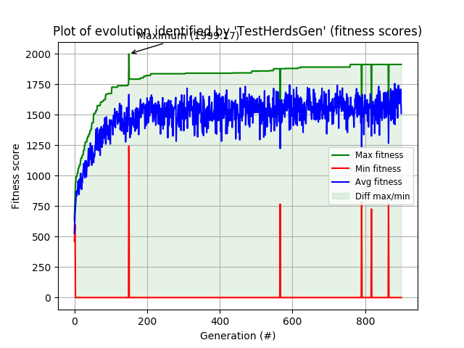 | 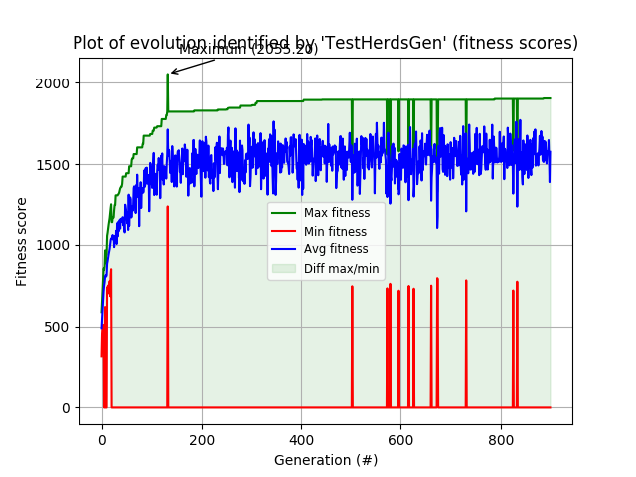
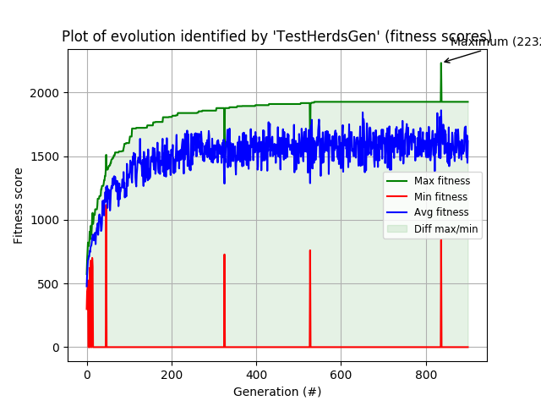 | 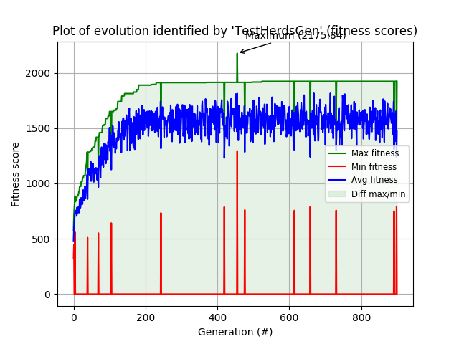
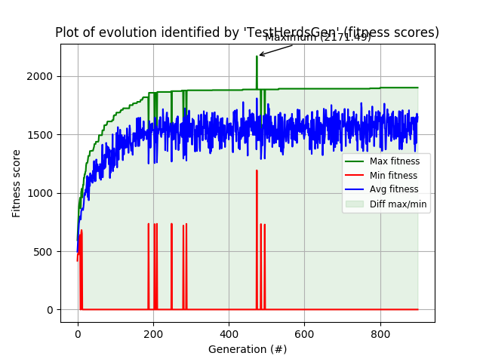 | 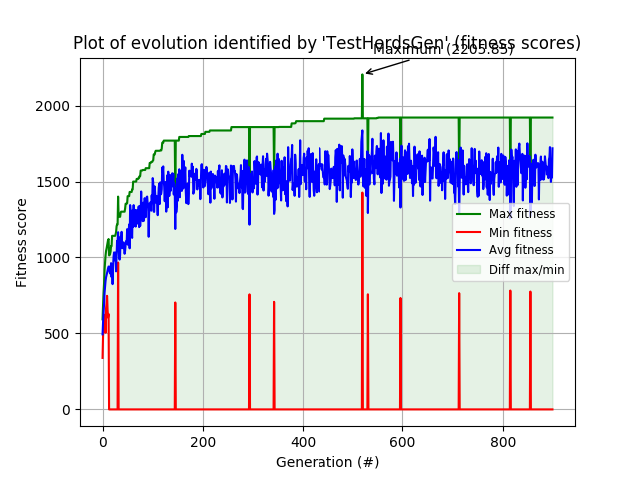
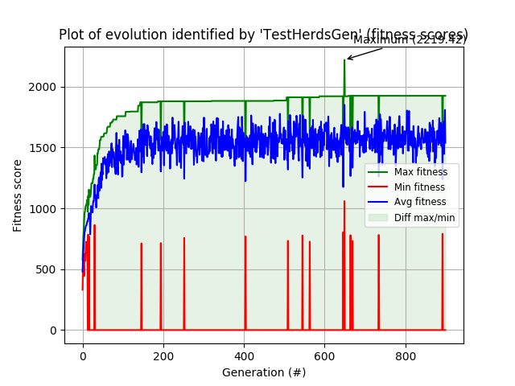 | 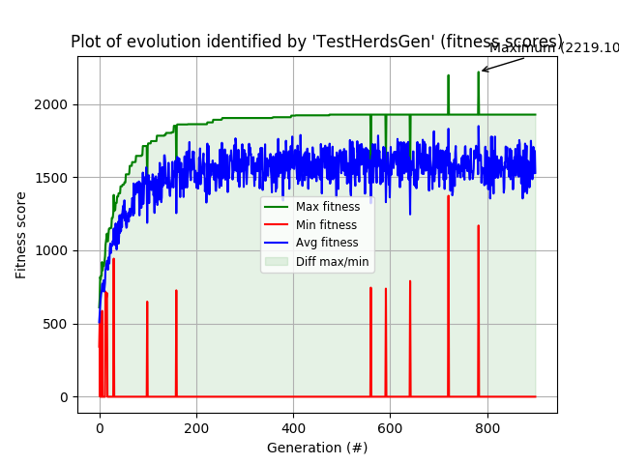
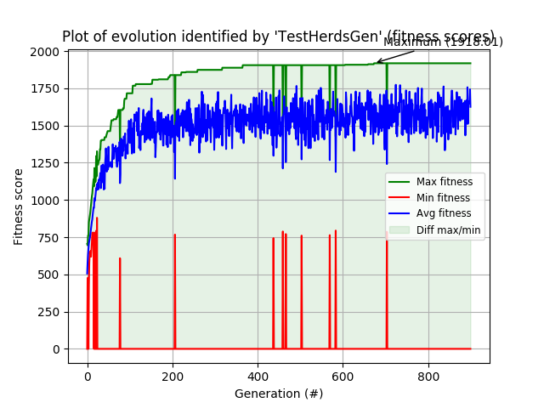 | 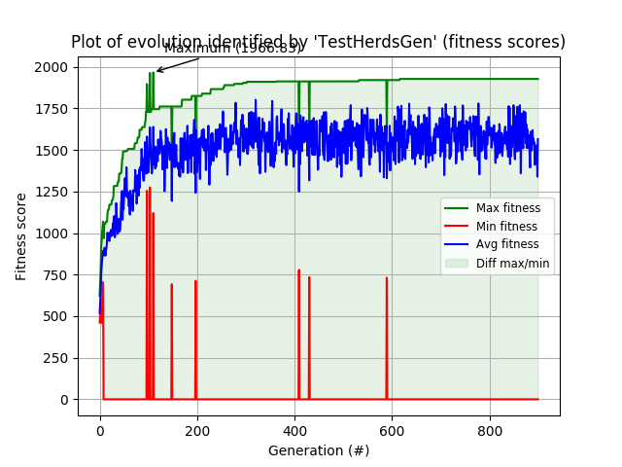

Po optimizaciji smo napovedali genomske plemenske vrednosti z optimizirano ali naključno izbrano referenčno populacijo. Točnosti gPV dosežene v vsaki izmed ponovitev, izračune kot korelacija med pravimi genetskimi vrednostmi in gPV, so prikazane na sliki XX. Vidimo, da v sedmih od desetih ponovitev z optimizirano referenčno populacijo dosežemo večjo točnost napovedanih gPV v napovedni oz. testni populaciji. Izjema so ponovitve 2, kjer so z optimizirano referenčno populacijo napovedne gPV neuporabe, saj je točnost negativna (oz. 0). Izjema je tudi ponovitev 6, kjer je optimizirana referenčna populacija primerljivo z referenco naključno izbranih čred in pa ponovitev 7, kjer z optimizirano referenco dosežejo rahlo slabše vrednosti kot z referenco naključno izbranih čred.

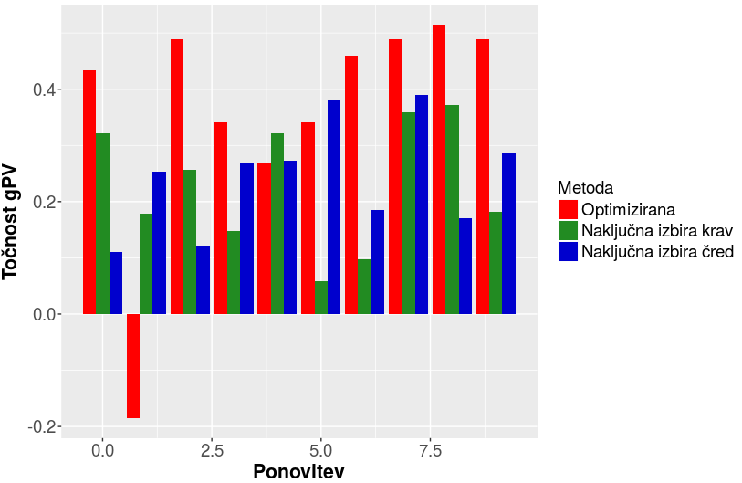
Preglednica 1: Povprečna točnost napovedi genomskih plemenskih vrednosti z optimizirano ali naključno izbrano referenčno populacijo.
Metoda | Povprečna točnost
Optimizirana | 0,364
Naključno izbrane krave | 0,230
Naključno izbrane črede | 0,244
Optimizirana: z genetskim algoritmom optimizirana izbira čred ženskih živali za referenčno populacijo; naključno izbrane krave: naključna odbira ženskih živali za referenčno populacijo; naključno izbrane črede: naključna odbira čred ženskih živali za referenčno populacijo.
V preglednici 1 pa so prikazane povprečne točnosti preko 10 ponovitev optimizacije. Vidimo, da je v povprečju napoved z optimizirano referenčno populacijo 58 % večjo točnost kot z referenco naključno izbranih krav ter 49 % večjo točnosti kot z referenčno populacijo naključno izbranih čred.
Pri tem je bila povprečna velikost optimizirane referenčne populacije XX, velikost reference z naključno izbranimi kravami je bila stalna, in sicer XX, povprečna velikost referenčne populacije z naključno izbranimi čredami pa je bila. XX.

ZAKLJUČKI

